Министерство образования и науки Российской Федерации

Федеральное государственное образовательное автономное учреждение высшего образования

"Пермский национальный исследовательский политехнический университет"

ОТЧЕТ

ПО ЛАБОРАТОРНОЙ РАБОТЕ №7

Дисциплина: Основы алгоритмизации и программирования

Тема: Шаблоны классов

Вариант 13

|  |  |
| --- | --- |
| Выполнил работу | |
| Студент группы РИС-22-1б | |
| Кирпичников Илья | |
|  | |
| Проверил работу | |
| Доцент кафедры ИТАС | |
| Полякова О.А. | |
|  | |

Пермь – 2023

**Постановка задачи**

1. Определить шаблон класса-контейнера (см. лабораторную работу №6).
2. Реализовать конструкторы, деструктор, операции ввода-вывода, операцию присваивания.
3. Перегрузить операции, указанные в варианте.
4. Инстанцировать шаблон для стандартных типов данных (int, float, double).
5. Написать тестирующую программу, иллюстрирующую выполнение операций для контейнера, содержащего элементы стандартных типов данных.
6. Реализовать пользовательский класс (см. лабораторную работу №3).
7. Перегрузить для пользовательского класса операции ввода-вывода.
8. Перегрузить операции необходимые для выполнения операций контейнерного класса.
9. Инстанцировать шаблон для пользовательского класса.
10. Написать тестирующую программу, иллюстрирующую выполнение операций для контейнера, содержащего элементы пользовательского класса.

Вариант 15:

* Класс- контейнер СПИСОК с ключевыми значениями типа int.

Реализовать операции:

* [] – доступа по индексу;
* int() – определение размера списка;
* вектор – умножение элементов списков a[i]*b[i];
* Пользовательский класс Pair (пара чисел). Пара должна быть представлено двумя полями: типа int для первого числа и типа double для второго. Первое число при выводе на экран должно быть отделено от второго числа двоеточием.

**Описание классов**

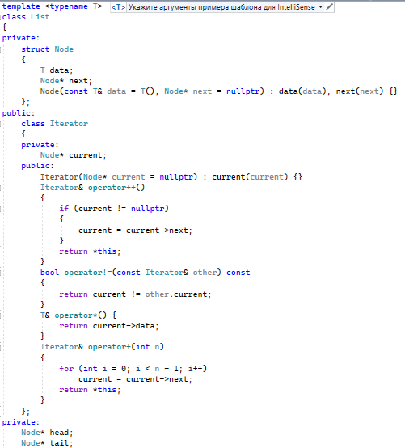

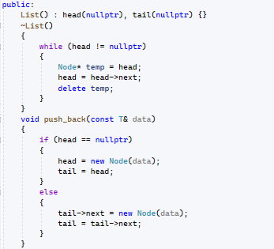

*Приложение 1 – Описание классов*

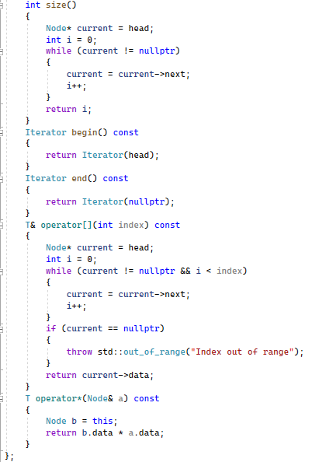

*Приложение 2 – Описание классов*

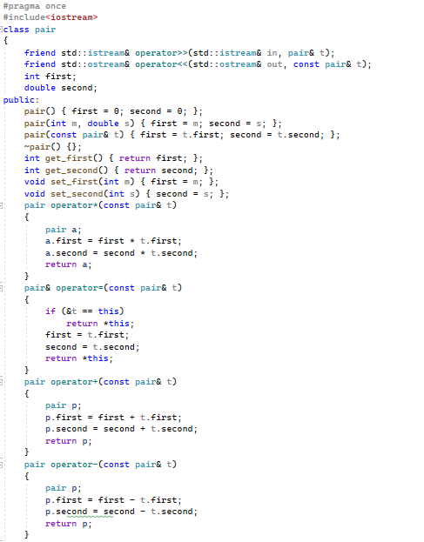

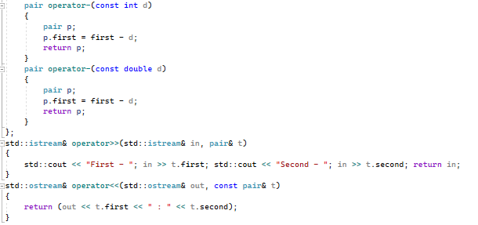

*Приложение 3 – Описание классов*

**Функция main()**

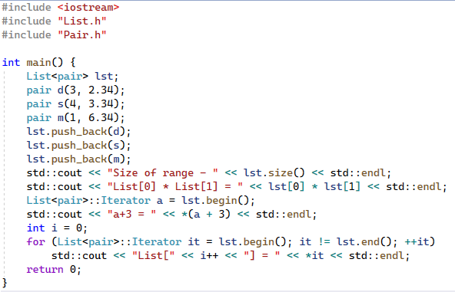

*Приложение 4 – Главная функция*

**UML-Диаграмма**

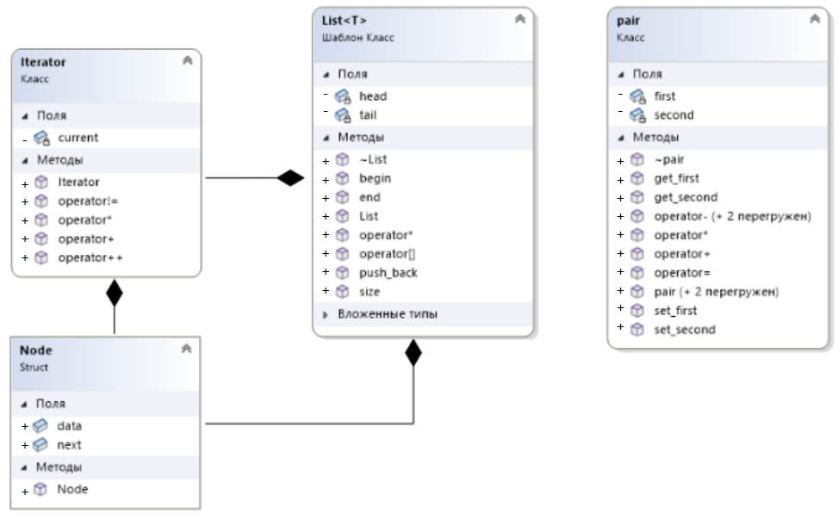

*Приложение 5 – UML-Диаграмма*

**Работа программы**

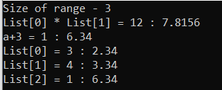

*Приложение 6 – Работа программы*

**Ответы на контрольные вопросы**

1. В чем смысл использования шаблонов?

Использование шаблонов позволяет создавать универсальный код, который может работать с различными типами данных и объектами, без необходимости повторного написания кода для каждого типа отдельно. Это упрощает и ускоряет процесс разработки и облегчает поддержку кода.

1. Каковы синтаксис/семантика шаблонов функций?

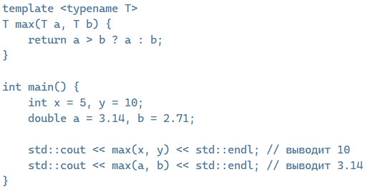

Здесь мы создали шаблонную функцию max, которая принимает два аргумента одного типа и возвращает наибольший из них. Параметр шаблона T используется для указания типа аргументов и возвращаемого значения.

1. Каковы синтаксис/семантика шаблонов классов?

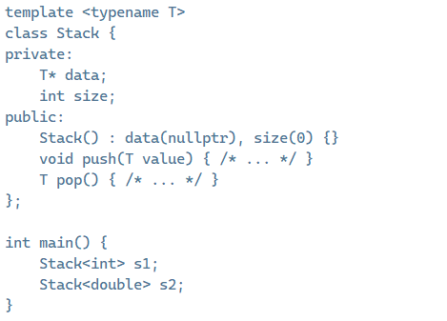

Здесь мы создали шаблонный класс Stack, который представляет собой стек элементов типа T. Параметр шаблона T используется для указания типа элементов стека.

1. Что такое параметры шаблона функции?

Параметры шаблона функции - это аргументы, которые передаются в шаблон функции для создания конкретной функции с определенными типами данных или значениями.

1. Перечислите основные свойства параметров шаблона функции.

Основные свойства параметров шаблона функции: они должны быть объявлены в угловых скобках, могут быть типами данных или значениями, могут иметь значение по умолчанию.

1. Как записывать параметр шаблона?

Параметр шаблона записывается в угловых скобках после имени функции. Например:

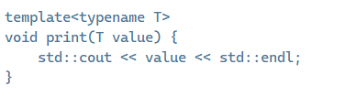

1. Можно ли перегружать параметризованные функции?

Да, можно перегружать параметризованные функции.

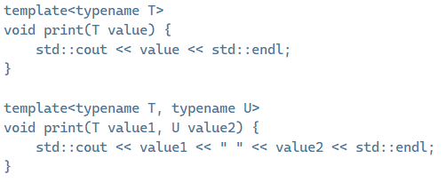

В данном примере функция print перегружена для двух параметров разных типов. Первая версия принимает один параметр типа T, а вторая версия - два параметра типов T и U.

1. Перечислите основные свойства параметризованных классов.

Основные свойства параметризованных классов: они должны быть объявлены с использованием ключевого слова "template", могут иметь параметры типа или значения, могут иметь значения по умолчанию.

1. Все ли компонентные функции параметризованного класса являются параметризованными?

Да, все компонентные функции параметризованного класса являются параметризованными.

1. Являются ли дружественные функции, описанные в параметризованном классе, параметризованными?

Дружественные функции, описанные в параметризованном классе, также являются параметризованными.

1. Могут ли шаблоны классов содержать виртуальные компонентные функции?

Да, шаблоны классов могут содержать виртуальные компонентные функции.

1. Как определяются компонентные функции параметризованных классов вне определения шаблона класса?

Компонентные функции параметризованных классов могут быть определены вне определения шаблона класса с использованием ключевого слова "template". Например:

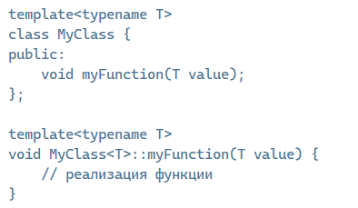

1. Что такое инстанцирование шаблона?

Инстанцирование шаблона - это процесс создания конкретной функции или класса из шаблона с определенными параметрами.

1. На каком этапе происходит генерирование определения класса по шаблону?

Генерирование определения класса по шаблону происходит во время компиляции, когда конкретные значения параметров подставляются в шаблон.